INDICAÇÃO nº 351/2017

Súmula:- Indica ao Executivo a construção de um novo prédio para a CEMEB Doutor João Pedro Cardoso.

INDICO à Mesa, na forma regimental vigente, que oficie ao Excelentíssimo Senhor Igor Soares Ebert, Prefeito Municipal, para que este tome as providências necessárias para viabilizar a construção de um novo prédio para a CEMEB Doutor João Pedro Cardoso.

Justificativa

Senhor Presidente:-
Senhores Vereadores:-
Senhores Vereadoras:-

Esta solicitação é um desejo antigo dos moradores e pais de alunos. Vale lembrar que o antigo prédio era uma construção muito antiga, bastante danificada e que, até por isso, foi demolida. O pedido visa, assim, oferecer melhores condições físicas, dando maior comodidade tanto para os alunos bem como aos educadores.
A antiga escola estava localizada em uma grande área, que pode e deve ser melhor aproveitada, incentivando o saber, a cultura e o lazer em um projeto integral que atenda as necessidades dos munícipes. Neste sentido, este requerimento se faz necessário, ainda, em vista do aumento populacional na Vila Dr. Cardoso, fato que propiciou uma grande demanda por vagas nos últimos anos.
Por fim, destaco que esta é uma antiga reivindicação, conforme demonstram os requerimentos 204/2014 e 84/2015, ambos de minha autoria.

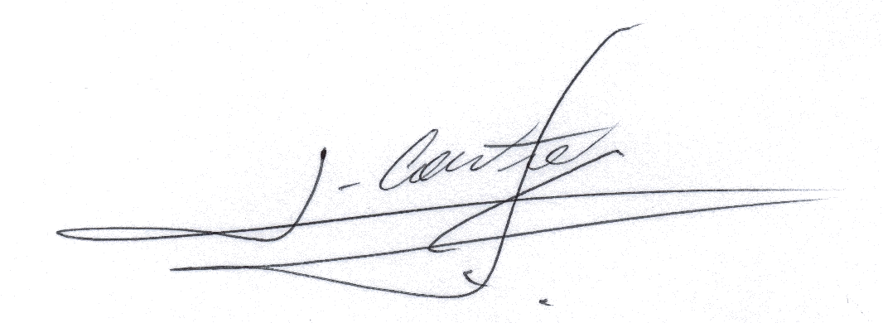
Sala das Sessões Bemvindo Moreira Nery, 08 de março de 2017.

_____________________________
Vereador
Adriano Camargo Antonio
(Gordo Cardoso) - PSDB
gordocardoso@hotmail.com

